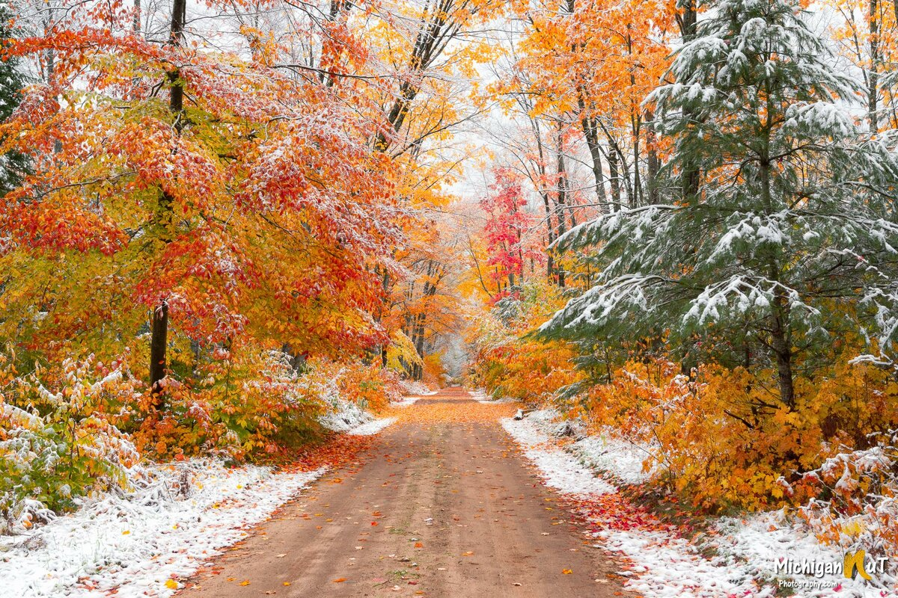

День воинской славы России — День народного единства отмечается ежегодно 4 ноября, начиная с 2005 года. Этот государственный праздник установлен в честь важного события в российской истории — освобождения Москвы от польских интервентов в 1612 году, и приурочен к Дню Казанской иконы Божией Матери.

**"ОСТОРОЖНО, ТОНКИЙ ЛЕД!"**

Ежегодно в осенне-зимний период на водных объектах гибнут люди, в том числе дети. Несоблюдение правил безопасности на водных объектах в данный период часто приводит к трагедии. Чтобы избежать несчастного случая, родителям необходимо уделять внимание своим детям.

Уважаемые родители!

Не оставляйте детей одних!

Взрослому человеку вполне понятно, что передвижение по льду связано с большой опасностью. Необходимо объяснить ребенку, что игры на льду – это опасное развлечение. Не всегда осенний лед под тяжестью человека начинает трещать, предупреждая об опасности, а сразу может провалиться. Следует рассказывать детям об опасности выхода на непрочный лед, интересоваться, где ребенок проводит свое свободное время, не допускать нахождение детей на водоемах в осенне-зимний период. Особенно недопустимы игры на льду!

Легкомысленное поведение детей, незнание и пренебрежение элементарными правилами безопасного поведения - первопричина грустных и трагических последствий.

В любом случае при возникновении чрезвычайной ситуации необходимо срочно позвонить по телефону: 112 (все звонки бесплатны).

Взрослые, не будьте равнодушными, пресекайте попытки выхода детей на лед, беспечность может обернуться трагедией!

Государтсвенный инспектор

Центра ГИМС Ширяев Е.В.

СЕЛЬСКИЙ ВЕСТНИК ЖУКОВСКОГО СЕЛЬСОВЕТА

